INSTITUTO TECNOLÓGICO DE ESTUDIOS SUPERIORES DE ZAMORA

MAESTRÍA EN SISTEMAS COMPUTACIONALES

BASES DE DATOS

ACTIVIDAD: IV

MTIE. ANTONIO SUÁREZ ZUNZÚN

ALUMNO: ARMANDO MERCADO ALVAREZ

24 DE OCTUBRE DE 2025

En un sistema manejador de base de datos relacional comenzamos a esperar un nivel de sofisticación y abstracción significativamente más elaborado para acceder a la información almacenada en las distintas bases de datos. Por un lado, queremos poder acceder a la base de datos desde múltiples clientes simultáneamente. Sin embargo, no todos los clientes son iguales, y no todos necesariamente necesitan acceso a todos los datos de la base de datos. Es posible imaginar una base de datos donde cada usuario sea un superusuario, pero eso significa que tendrías que instalar una base de datos dedicada para cada aplicación y conjunto de datos, lo que se traduce en un enorme desperdicio de recursos económicos y computacionales. Es por ello que las bases de datos han evolucionado para admitir múltiples usuarios y roles, para poder proporcionar un medio para controlar privilegios y accesos a un nivel muy detallado para garantizar entornos compartidos seguros. Entender a los usuarios y los privilegios es una parte importante para trabajar de manera eficiente con un sistema de base de datos. Los roles bien planificados y gestionados resultan en un sistema seguro que es fácil de administrar y usar.

ROL | DESCRIPCIÓN
Administrador | Como administrador de la base de datos el usuario que sea asignado a este rol será el responsable de llevar a cabo tareas administrativas de la base de datos como lo son la administración de usuarios, generar copias de seguridad de la base de datos, así como ejecutar scripts que modifiquen la estructura de la base de datos(DDL).
Cocinero | Este tipo de usuario/rol está pensado para realizar tareas de solo lectura de la información acerca de las órdenes que recibirá y deberá de atender, las tablas que el usuario con este rol podrá consultar se detallan más adelante.
Gerente | Este rol está pensado para ser asignado al usuario encargado del restaurante, el cual es el encargado de realizar las tareas administrativas en las cuales se alimentan las tablas catálogo con las que cuenta la base de datos. Además es el encargado de administrar los productos que se ofertan y sus respectivos detalles, además de su nivel de inventario.
Mesero | La tarea principal de este usuario es asignarle una mesa al cliente y llevar a cabo la toma de órdenes de clientes y su respectivo detalle. También es el encargado de registrar el pago de la cuentas.

Rol administrador
TABLA | INSERT | SELECT | UPDATE | DELETE
categorias | ✔ | ✔ | ✔ | ✔
clientes | ✔ | ✔ | ✔ | ✔
detalle_orden | ✔ | ✔ | ✔ | ✔
empleados | ✔ | ✔ | ✔ | ✔
imagenes_productos | ✔ | ✔ | ✔ | ✔
ingredientes | ✔ | ✔ | ✔ | ✔
inventario | ✔ | ✔ | ✔ | ✔
mesas | ✔ | ✔ | ✔ | ✔
notas_especiales | ✔ | ✔ | ✔ | ✔
ordenes | ✔ | ✔ | ✔ | ✔
pagos | ✔ | ✔ | ✔ | ✔
productos | ✔ | ✔ | ✔ | ✔
recetas | ✔ | ✔ | ✔ | ✔
usuarios_sistema | ✔ | ✔ | ✔ | ✔

Rol cocinero
TABLA | INSERT | SELECT | UPDATE | DELETE
categorias | ❌ | ✔ | ❌ | ❌
clientes | ❌ | ✔ | ❌ | ❌
detalle_orden | ❌ | ✔ | ❌ | ❌
empleados | ❌ | ❌ | ❌ | ❌
imagenes_productos | ❌ | ✔ | ❌ | ❌
ingredientes | ✔ | ✔ | ✔ | ❌
inventario | ❌ | ❌ | ❌ | ❌
mesas | ❌ | ❌ | ❌ | ❌
notas_especiales | ❌ | ✔ | ❌ | ❌
ordenes | ❌ | ✔ | ✔ | ❌
pagos | ❌ | ❌ | ❌ | ❌
productos | ✔ | ✔ | ✔ | ❌
recetas | ✔ | ✔ | ✔ | ❌
usuarios_sistema | ❌ | ❌ | ❌ | ❌

Rol gerente
TABLA | INSERT | SELECT | UPDATE | DELETE
categorias | ✔ | ✔ | ✔ | ❌
clientes | ✔ | ✔ | ✔ | ❌
detalle_orden | ✔ | ✔ | ✔ | ❌
empleados | ✔ | ✔ | ✔ | ❌
imagenes_productos | ✔ | ✔ | ✔ | ❌
ingredientes | ✔ | ✔ | ✔ | ❌
inventario | ✔ | ✔ | ✔ | ❌
mesas | ✔ | ✔ | ✔ | ❌
notas_especiales | ✔ | ✔ | ✔ | ❌
ordenes | ✔ | ✔ | ✔ | ❌
pagos | ✔ | ✔ | ✔ | ❌
productos | ✔ | ✔ | ✔ | ❌
recetas | ✔ | ✔ | ✔ | ❌
usuarios_sistema | ✔ | ✔ | ✔ | ❌

Rol mesero
TABLA | INSERT | SELECT | UPDATE | DELETE
categorias | ❌ | ✔ | ❌ | ❌
clientes | ❌ | ✔ | ❌ | ❌
detalle_orden | ✔ | ✔ | ✔ | ❌
empleados | ❌ | ✔ | ❌ | ❌
imagenes_productos | ❌ | ✔ | ❌ | ❌
ingredientes | ❌ | ✔ | ❌ | ❌
inventario | ❌ | ✔ | ❌ | ❌
mesas | ❌ | ✔ | ✔ | ❌
notas_especiales | ✔ | ✔ | ✔ | ❌
ordenes | ✔ | ✔ | ✔ | ❌
pagos | ✔ | ✔ | ✔ | ❌
productos | ❌ | ✔ | ❌ | ❌
recetas | ❌ | ✔ | ❌ | ❌
usuarios_sistema | ❌ | ❌ | ❌ | ❌

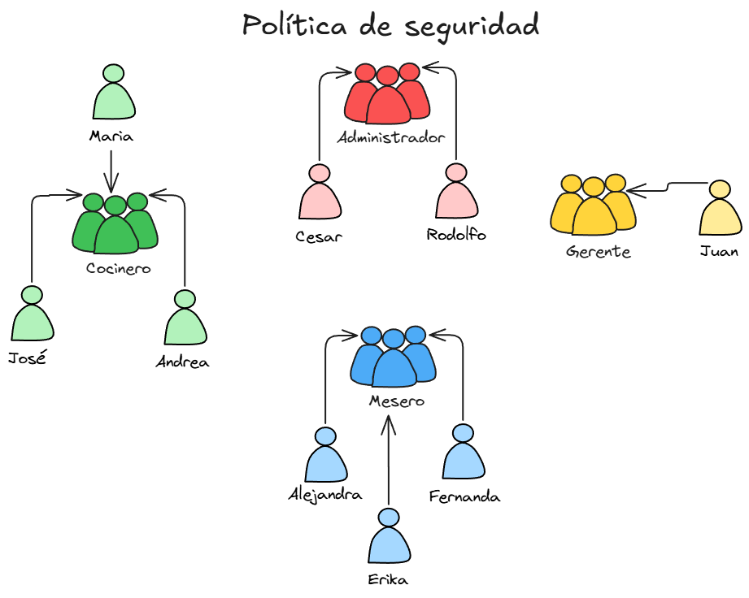

Conclusión
En el transcurso en que fue desarrollada la actividad se revisó la mayoría de las cosas que se necesitan saber sobre la gestión de usuarios y privilegios, comenzando con lo básico y avanzando hacia nuevas características como los roles. Por ello, habiendo concluido satisfactoriamente esta actividad puedo decir que he adquirido todos los conocimientos necesarios para gestionar el acceso dentro de una base de datos MySQL. Cabe destacar que la administración de usuarios juega un rol muy importante en el ámbito de la ciberseguridad de una empresa, ya que una mala configuración de permisos o peor aún acceder a toda la información con un único usuario es una vulnerabilidad grave que puede comprometer toda la integridad de la información. Por dicho motivo considero que esta práctica ha sido muy enriquecedora para nuestro desarrollo profesional.

